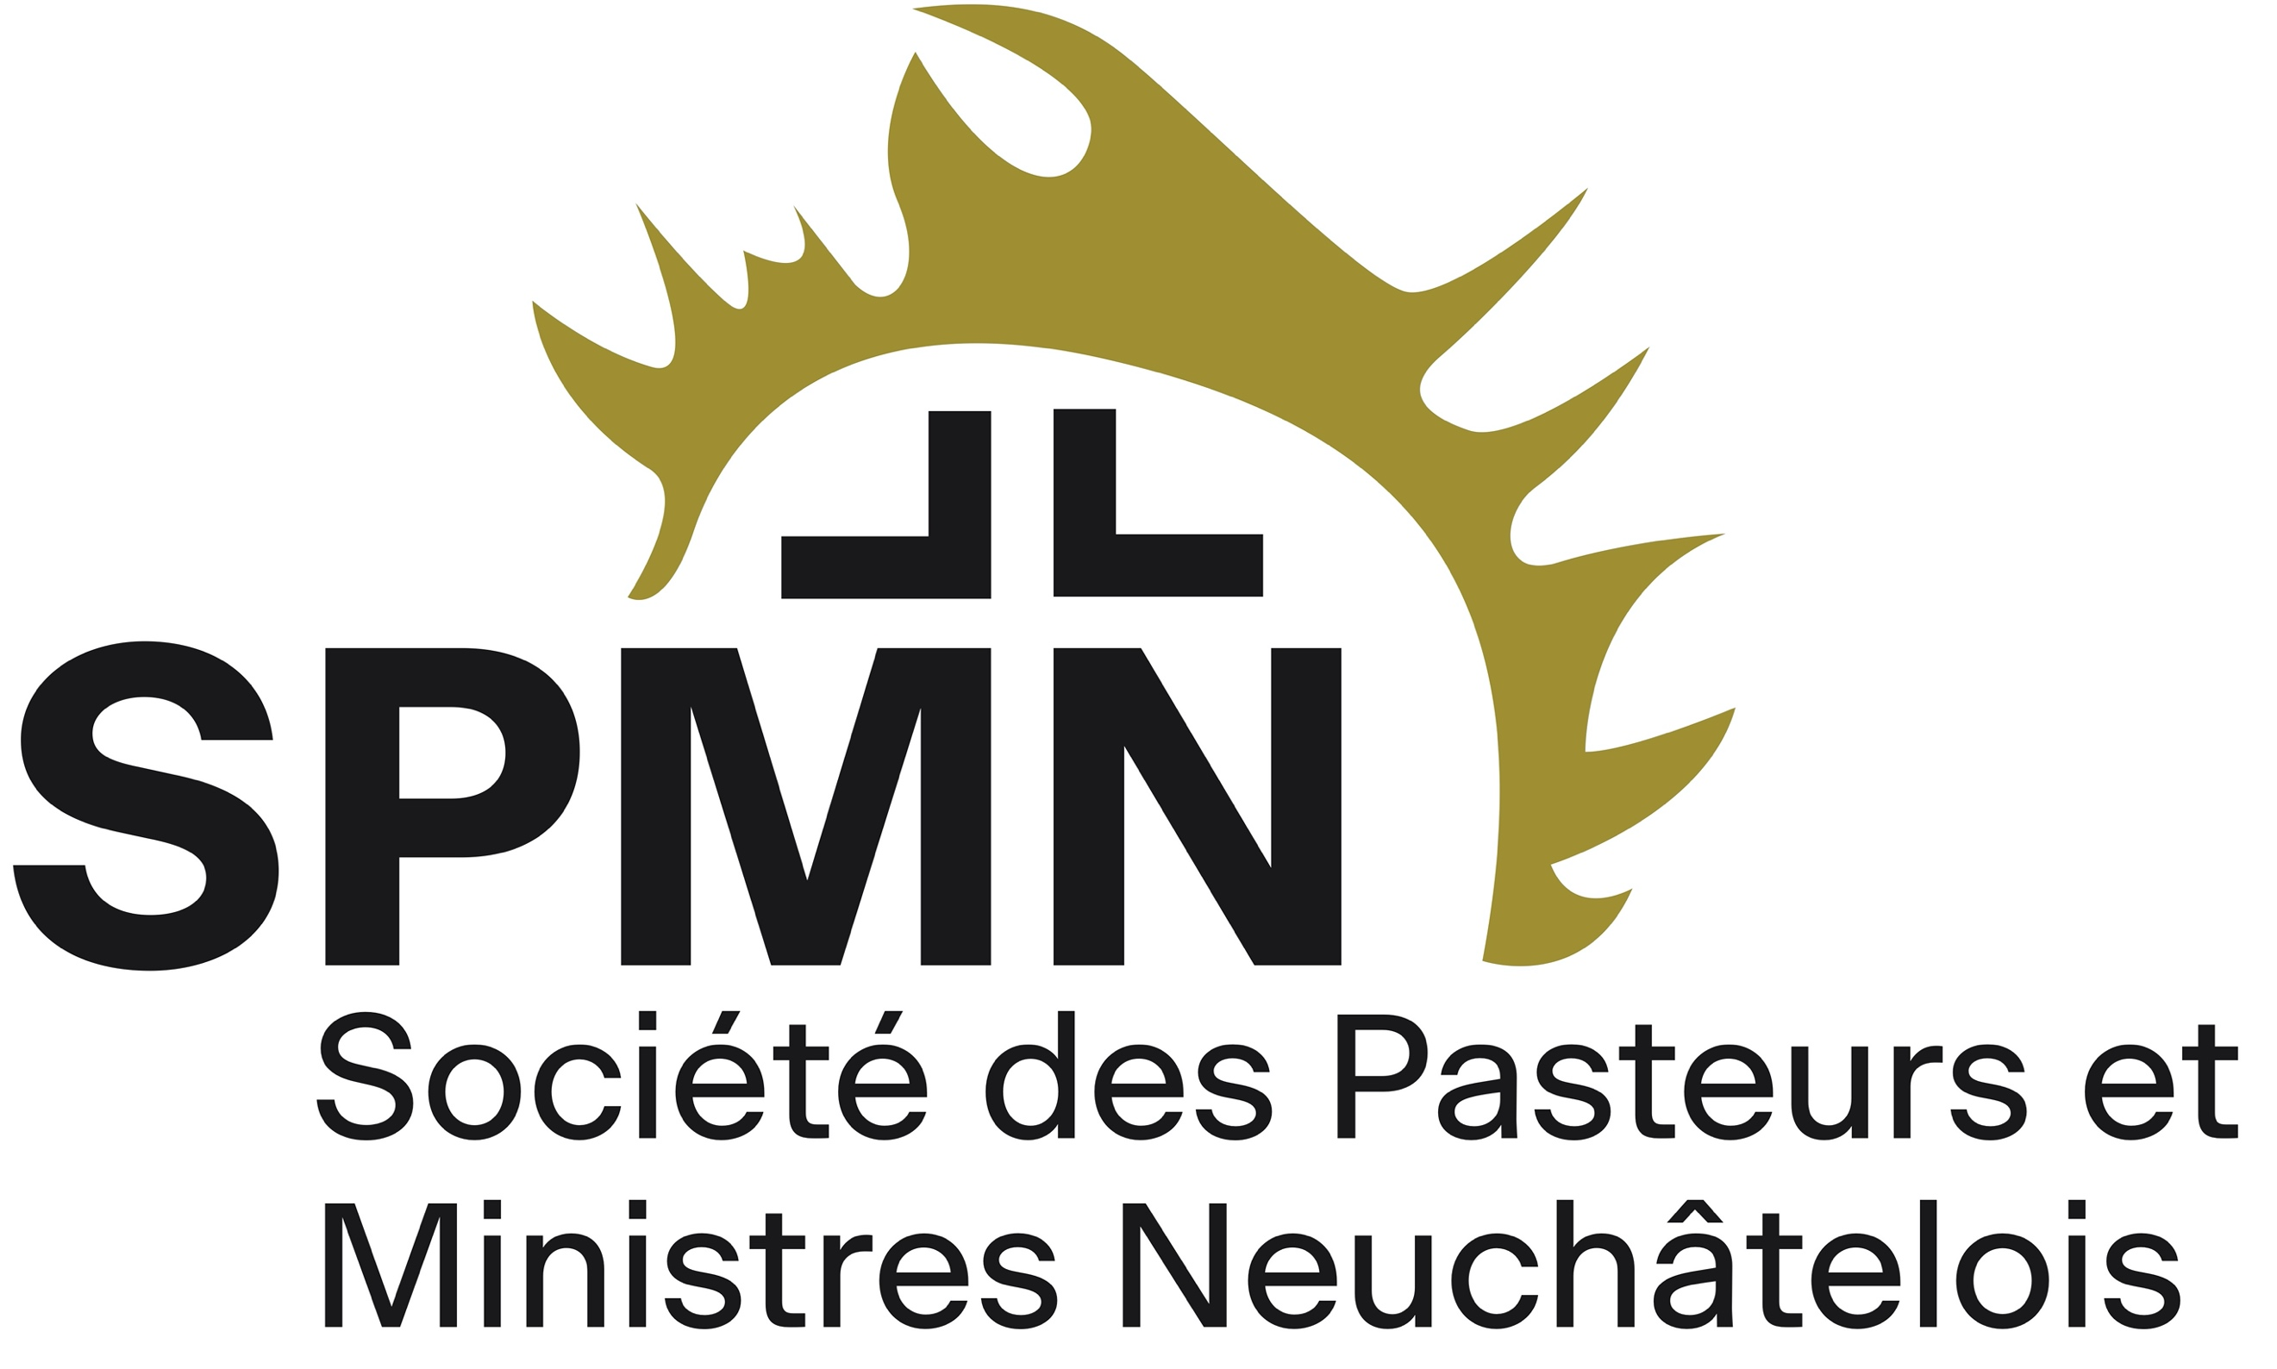
Rencontre du 1er septembre 2021, État, Églises et communautés religieuses : la laïcité à la neuchâteloise, avec Laurent Kurth, Philippe Bauer et Jean-Jacques Beljean
Une soixantaine de personnes à la salle des pasteurs, Collégiale 3, Neuchâtel et une dizaine par vidéo.

Jean-Jacques Beljean, ancien président du conseil synodal de l’EREN, souligne la particularité des rapports Eglises-Etat dans le canton de Neuchâtel. Je la qualifierais d’indépendance mutuelle et de respect mutuel. Son origine, rappelle JJB, remonte au XVIe, quand Jeanne de Hochberg, souveraine de Neuchâtel, reste catholique, alors que la population a passé à la Réforme (exception européenne au cuius regio eius religio). Il trace cette particularité d’une laïcité « à la neuchâteloise », entre distance et proximité, à travers l’histoire pour mieux la situer face à l’intention de certains référendaires de reléguer entièrement la dimension religieuse dans le domaine privé.

Philippe Bauer, conseiller aux Etats, apporte son regard de juriste à Berne : Il n’y a pas de loi fédérale pour le fait religieux. La réglementation des rapports Eglises et Etat est de la compétence des cantons (Constitution article 62, alinéa 1). Il est même remarquable d’ainsi le préciser, puisque toutes les compétences non précisées sont d’office du ressort des cantons. En même temps, les termes Eglise et religions ou le fait religieux en général, apparaissent dans de nombreux articles de loi, ce qui montre l’implication ou l’imbrication du fait religieux dans de nombreux domaines du quotidien.
Finalement PhB présente le plan d’action nationale contre la radicalisation et l’extrémisme violent d’origine religieuse, mais aussi politique ou autre (anti-spécisme, anti-vax, ..). Il m’apparaît que les mesures de répressions/ réaction qu’elles contiennent sont nécessairement liées à des approches d’intégration et de dialogue comme pourrait le mettre en œuvre cette loi.

Laurent Kurth, conseiller d’Etat, constate que la société neuchâteloise est pluriculturelle, que la décroissance de l’appartenance religieuse autant que la diversité religieuse sont des faits. La dimension spirituelle des individus et l’apport social des communautés religieuses sont d’autres faits, reconnus notamment par la Constitution neuchâteloise de 2002.
Neuchâtel, et c’est une de ses cartes de visite, a une politique cantonale qui favorise le vivre ensemble en bonne intelligence. C’est là qu’est tout l’enjeu de cette loi.
LK rappelle le processus d’élaboration de la loi : large consultation, longs débats dans une commission, processus démocratique pour répondre à la demande du peuple (76%) d’ouvrir la reconnaissance d’intérêt public à d’autres communautés aussi.
LK parle d’une « laïcité inclusive » à Neuchâtel : la religion est une affaire privée, mais son expression dans l’espace publique est régulée, protégée, circonscrite. Il souligne les conditions, la transparence et les garanties de la loi (non-lucratif, élection démocratique des organes dirigeants, association avec statuts, garantie des libertés fondamentales etc) et la décision du Grand Conseil que la reconnaissance ne soit pas faite par une instance juridique ou administrative, mais par les élus du peuple à une majorité des 3/5.
Reconnaître d’autres communautés (et non religions !) d’intérêt public favorise le dialogue entre elles et avec la société – comme ce que nous vivons ce soir.

Le grand nombre de questions a témoigné de l’intérêt des participants au thème. Les questions ont beaucoup porté sur les conséquences possibles à court et moyen terme d’un éventuel refus, sur les modalités concrètes de l’application de la loi, mais aussi sur la compréhension politique du fait religieux.
Bpa 2.9.21

